- 创建
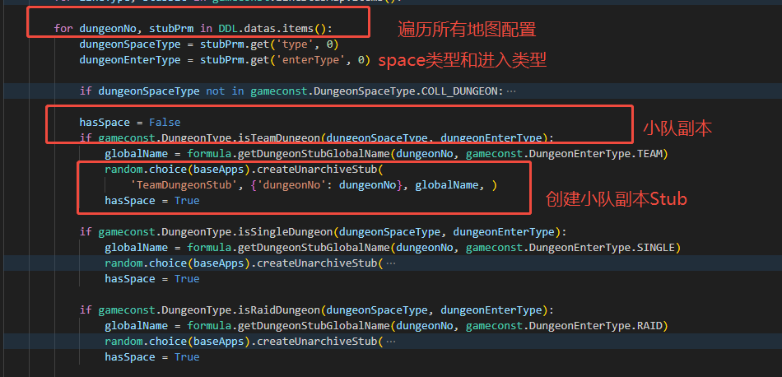
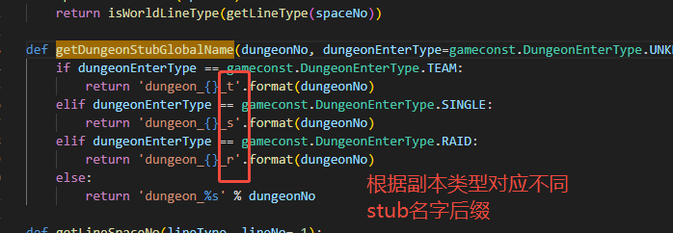
比如有一张 id为 3001的小队副本地图
就会创建类型为 TeamDungeonStub 名字为 dungeon_3001_t 的 全局stub entity,

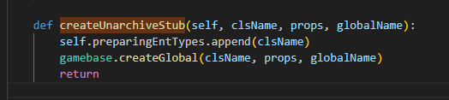
加入到准备列表中,并创建TeamDungeonStub类型的全局 stub,
TeamDungeonStub 继承了两个模块, 这三个类__init__都没有初始化相关数据,这里跳过

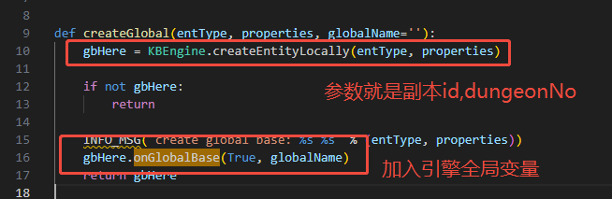
其中继承了 iDungeonStub, iDungeonStub中成员 dungeonNo，传入的
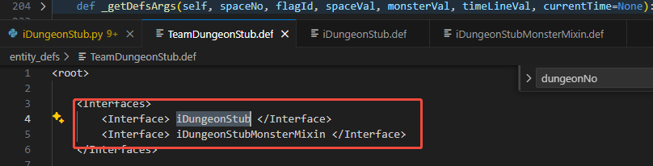
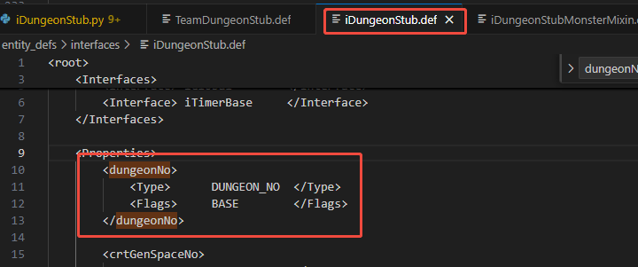
所以properties的副本id参数在引擎内部就 赋值给了dungeonNo

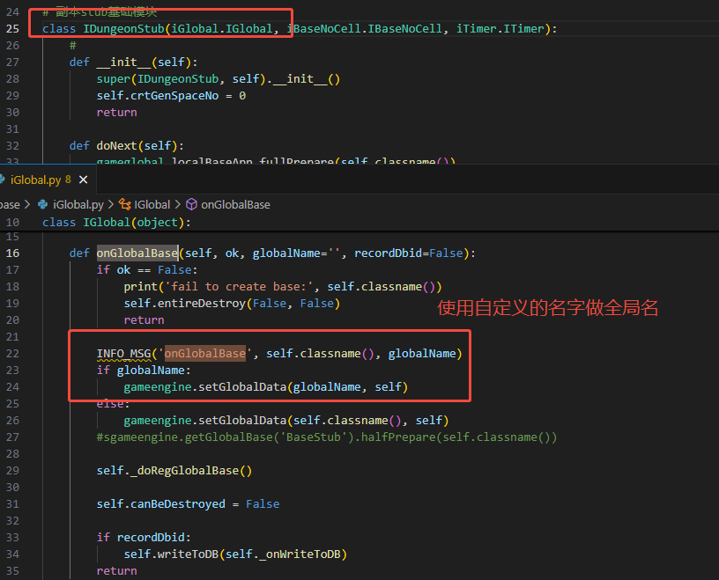

- 准备工作
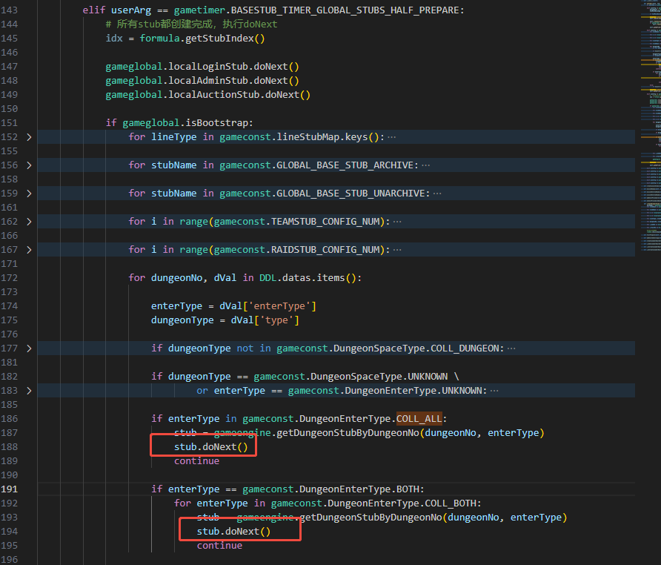
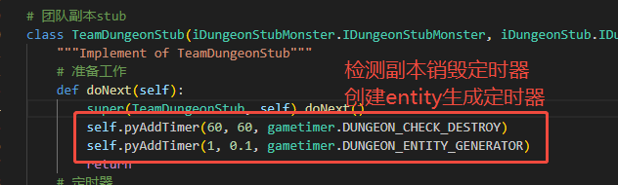
创建定时器
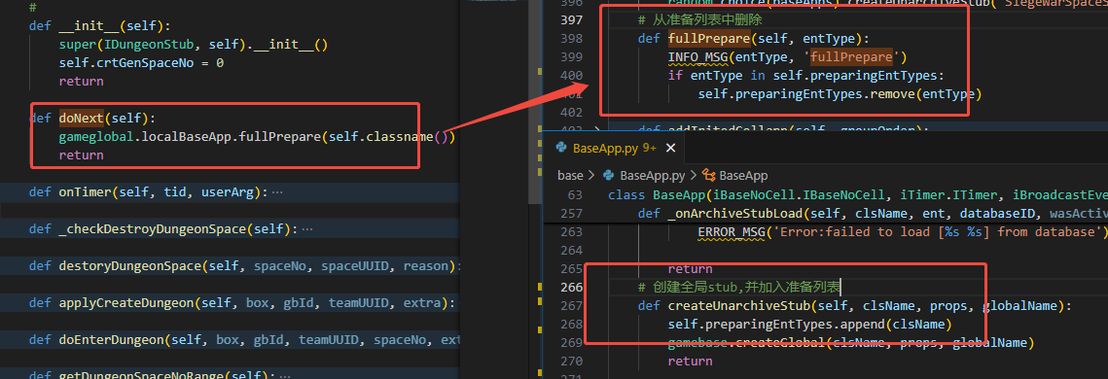
从准备列表中删除

这样 某个副本地图的 stub就创建好了,但此时该 stub下spaces是空的,还没有任何 space entity, 因为对应的副本space entity需要等到小队准备进入副本时才会创建
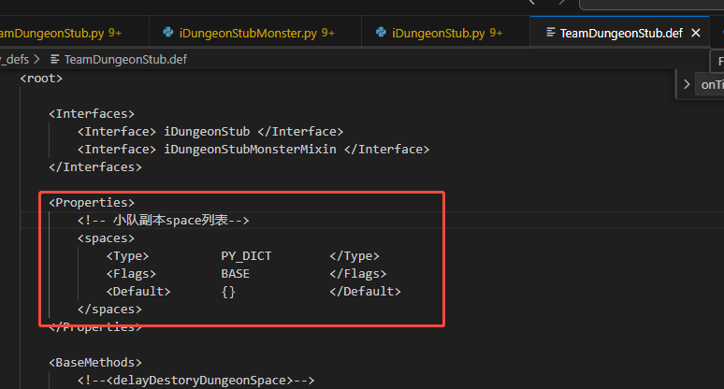

- 先创建副本地图space entity
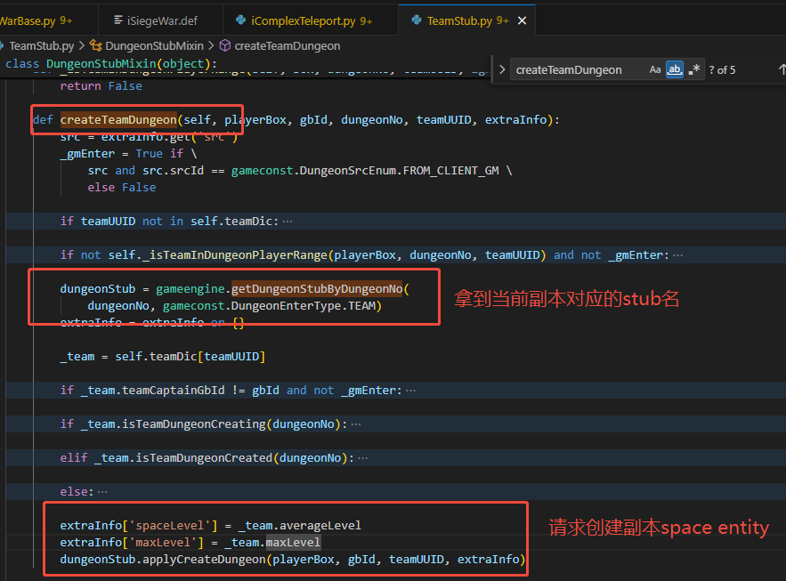
Stub请求创建副本space
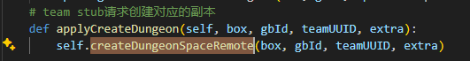
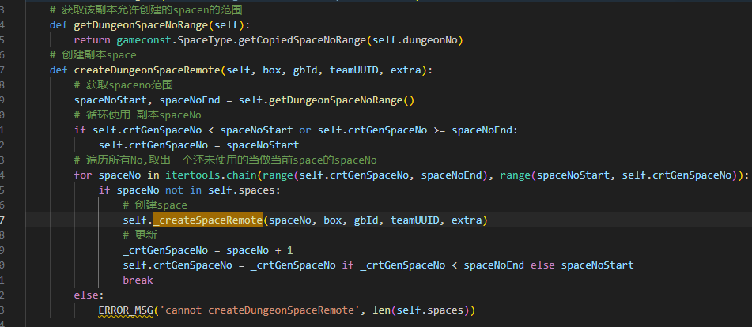
获取一个能用的,当做要创建副本的spaceNo
在base上创建 Space实体
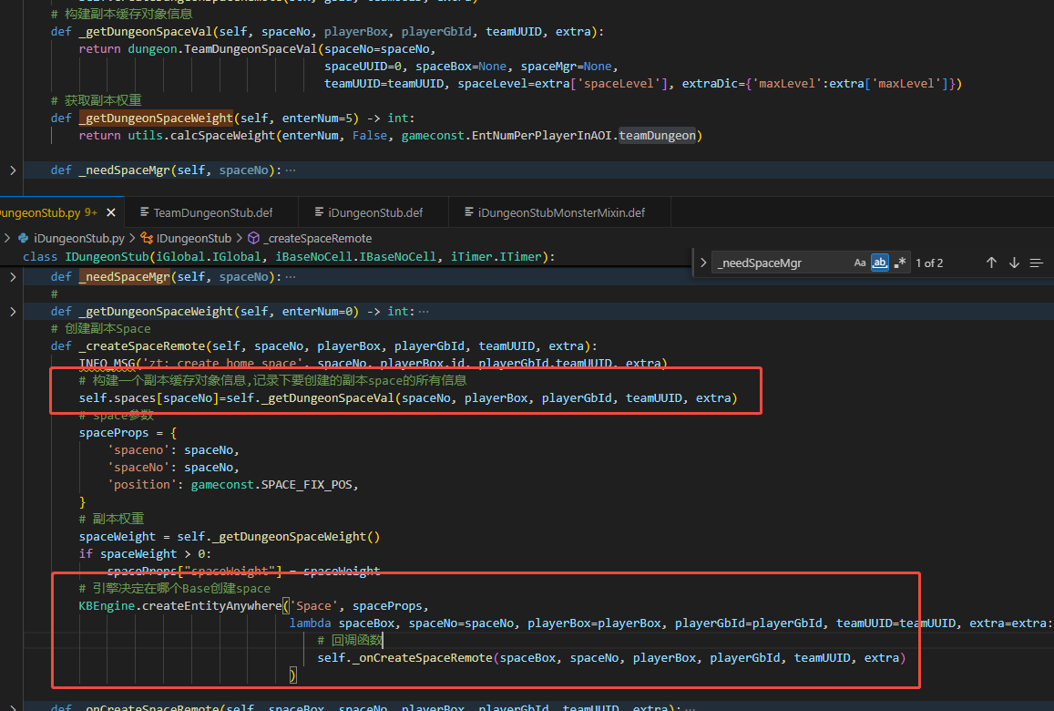
其中 dungeon.TeamDungeonSpaceVal 就是管理 每个副本space的缓存对象

创建回调
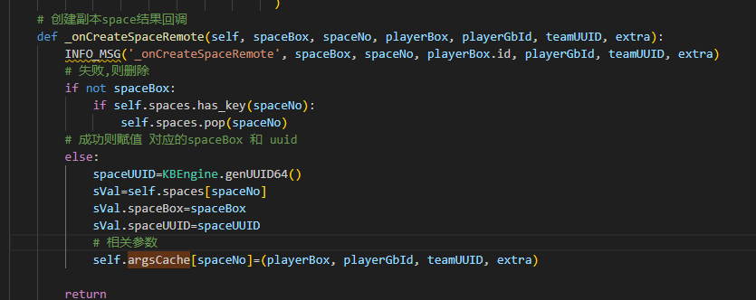
SpaceBox就是对应的base space实体

- 来看下 Space在base上的创建
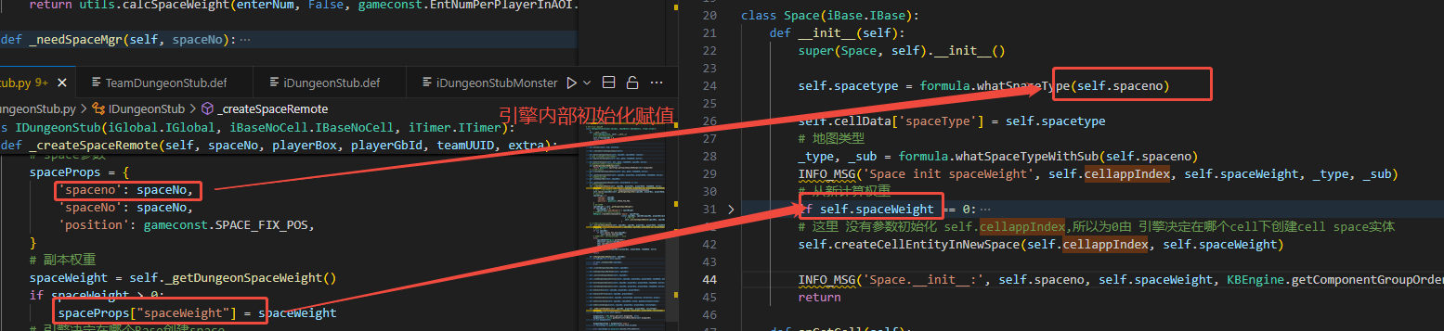

- 在cell上创建Space实体
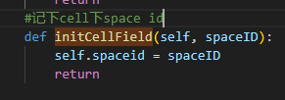
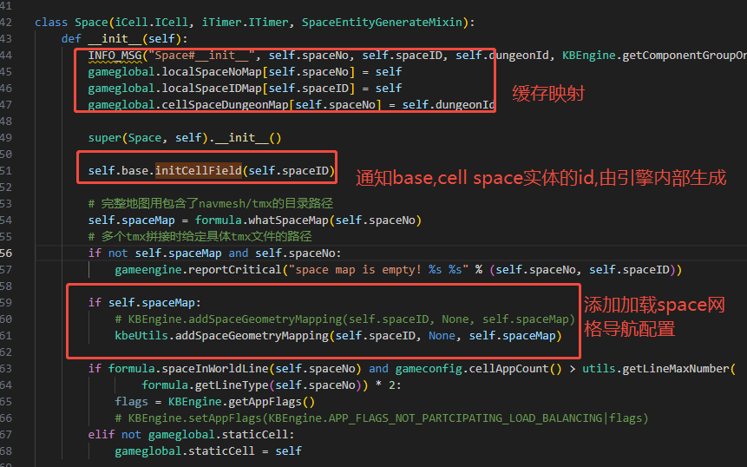
加载网格导航
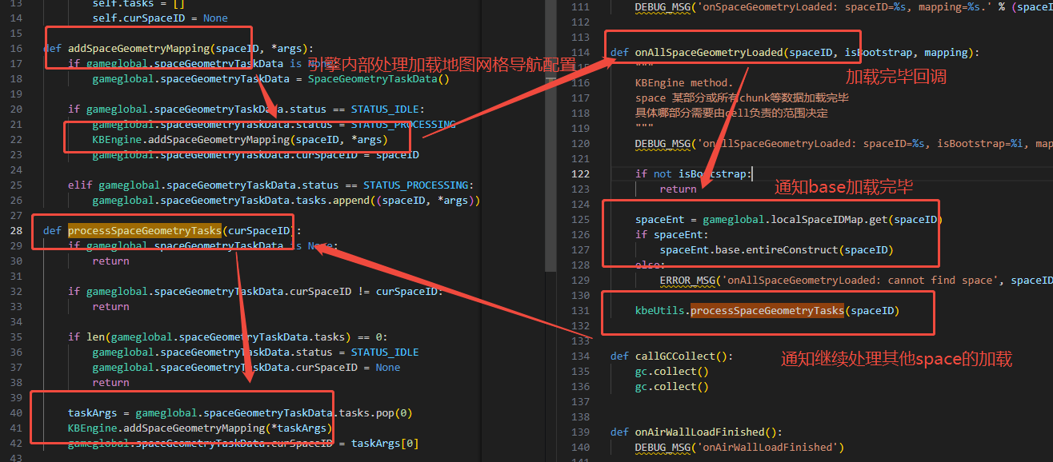

如果先触发 base的OnGetCell
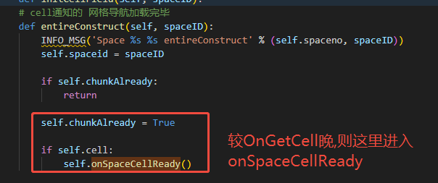
否则
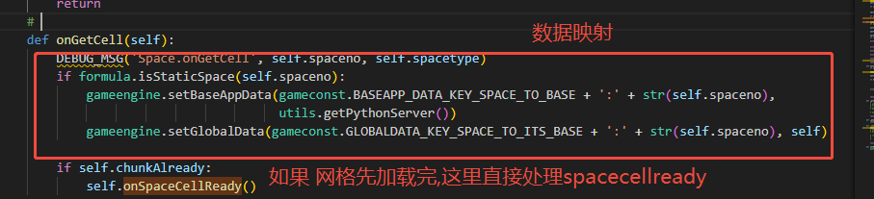通知准备初始化 space数据
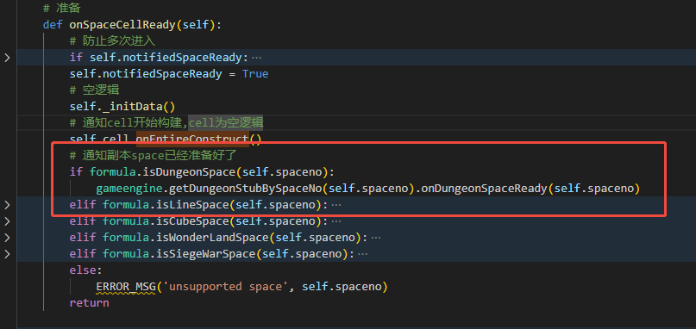

- 小队副本stub处理
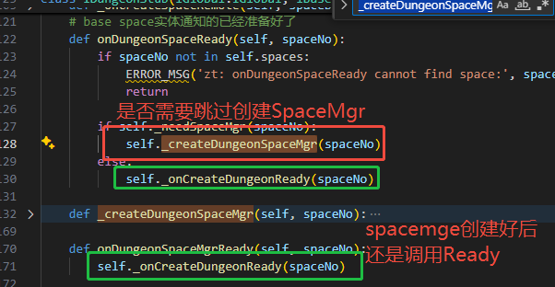

7.创建base spacemgr实体,这里是 DungeonSpaceMgr

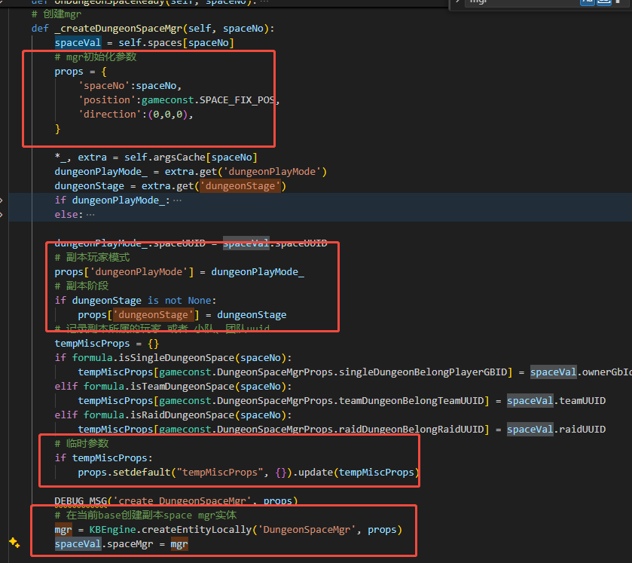

DungeonSpaceMgr继承
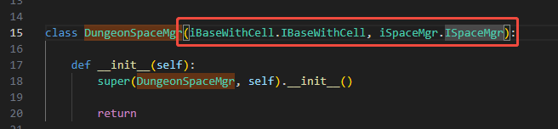
在对应的cell下创建 mgr实体
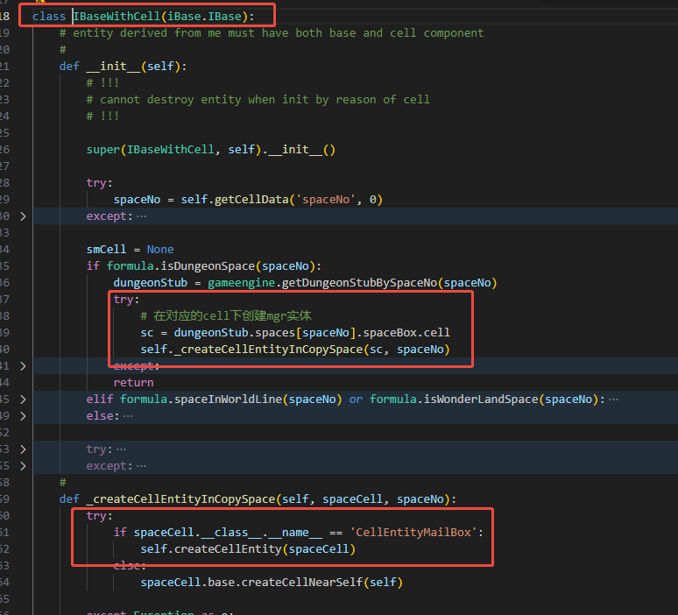

其他父模块
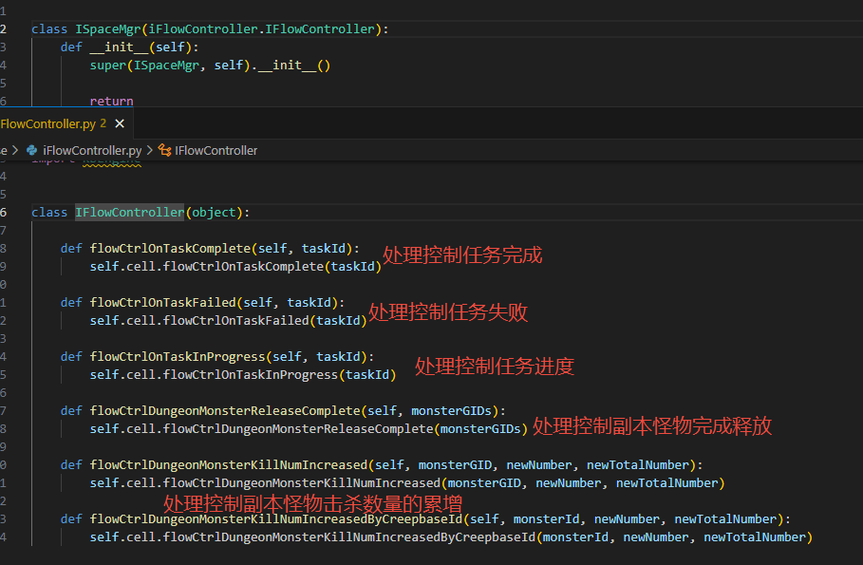

Cell下mgr创建

这里先跳过副本管理 ,主要是一个流程控制,晚点再看
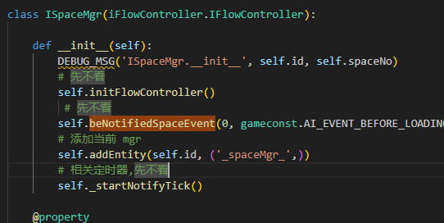

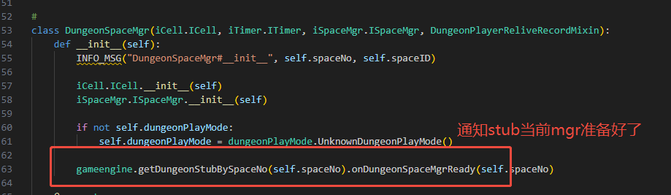
处理准备完毕逻辑
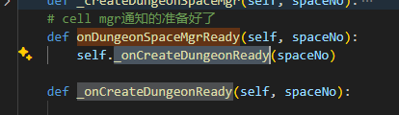

8.处理准备逻辑
_onCreateDungeonReady里
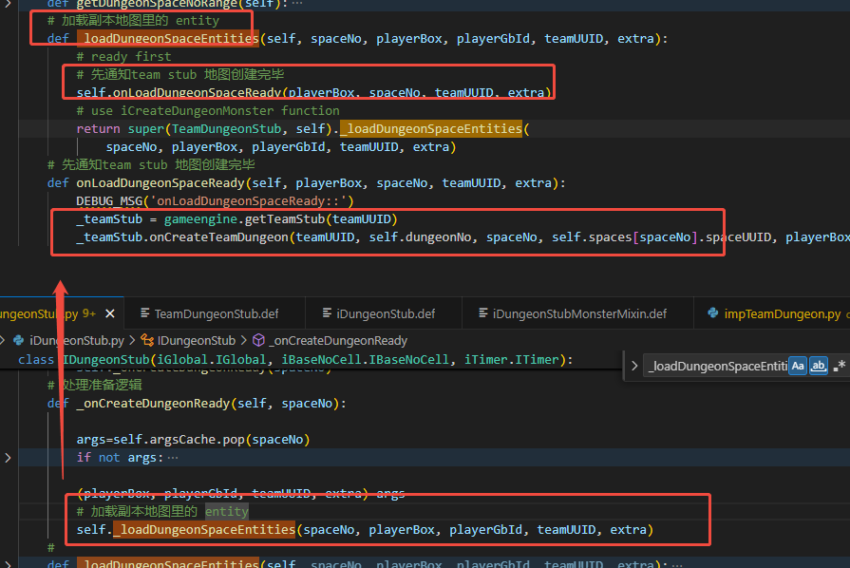
通知 team stub 小队副本创建完毕

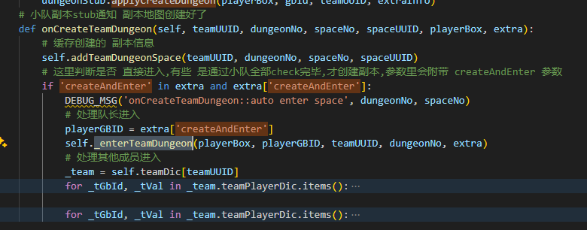
如果是通过完成就位确认创建的副本 则直接可以进入，如下
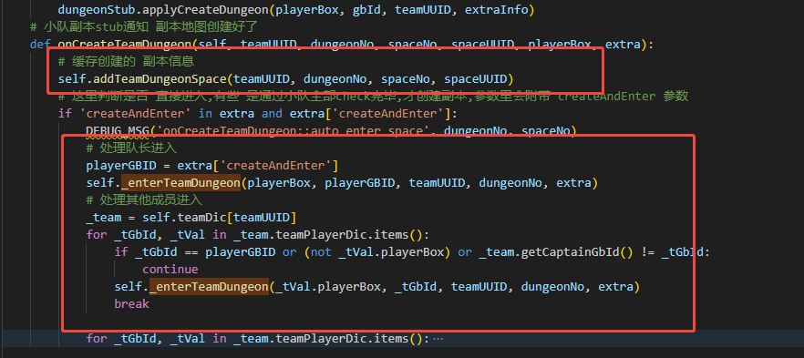
处理小队成员全部进入副本地图

否则就是副本先创建了,
TeamStub里通过 dungeonStub.doEnterDungeon请求进入,这里暂时不考虑额这种情况

- 再看看进入副本过程
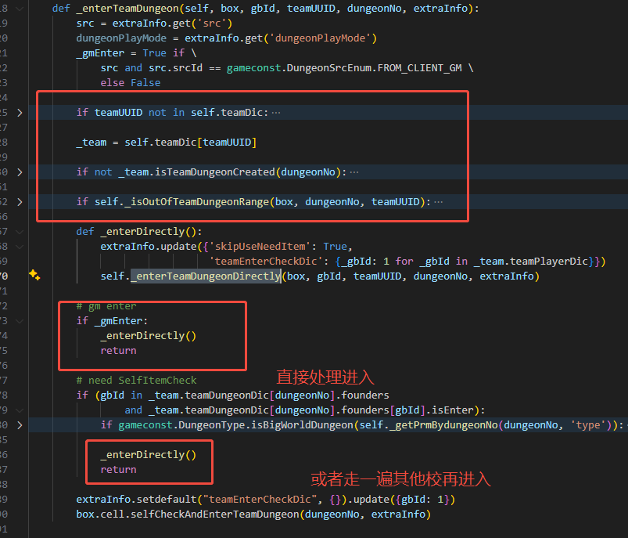
通知 副本stub 当前角色准备进入副本
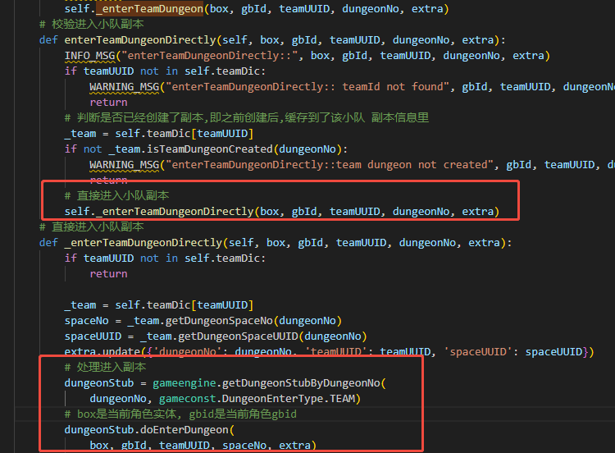
通知mgr成员准备进入副本
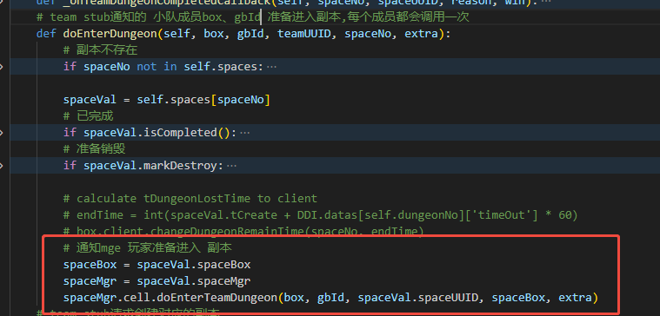

通知该角色进入
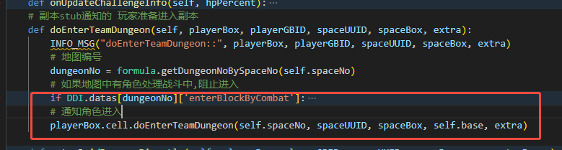
处理传送到 副本地图
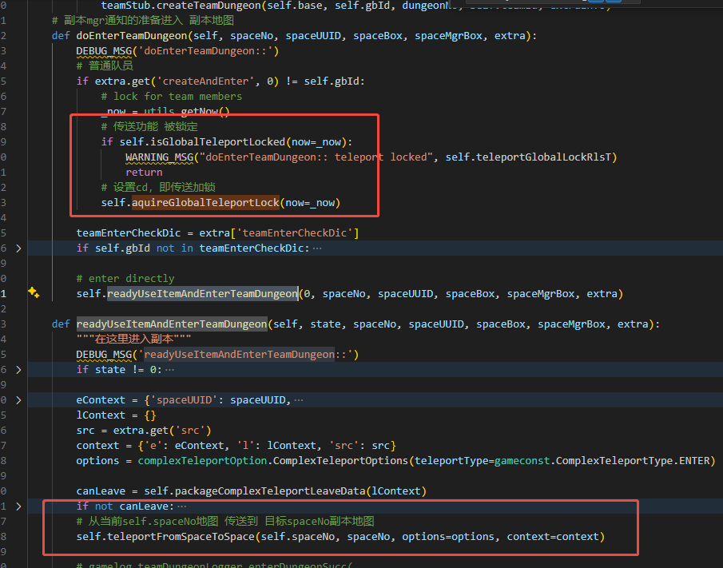

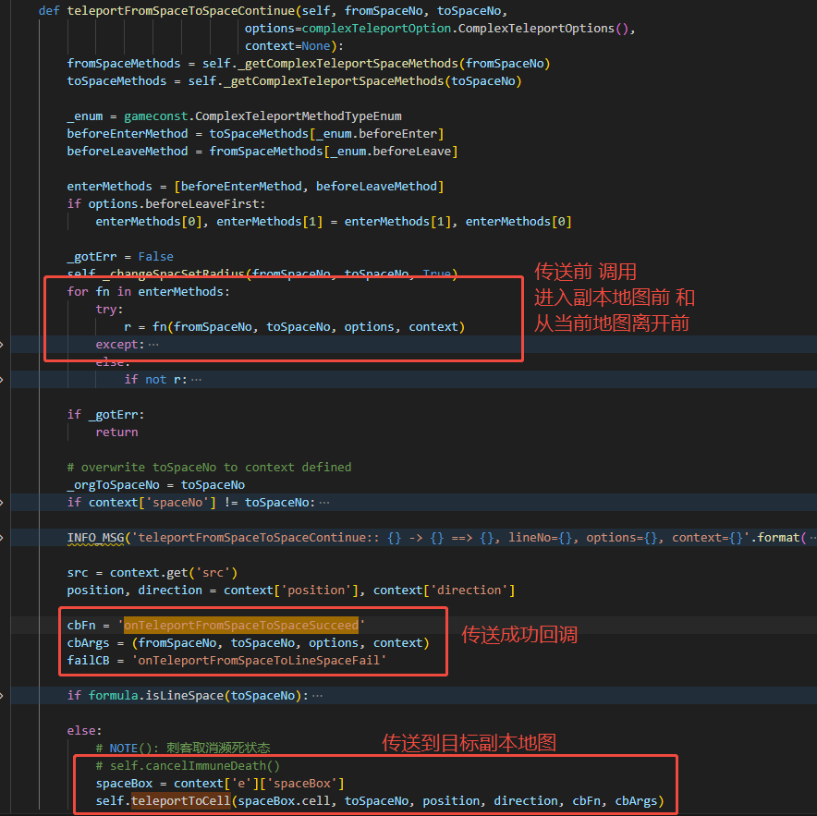
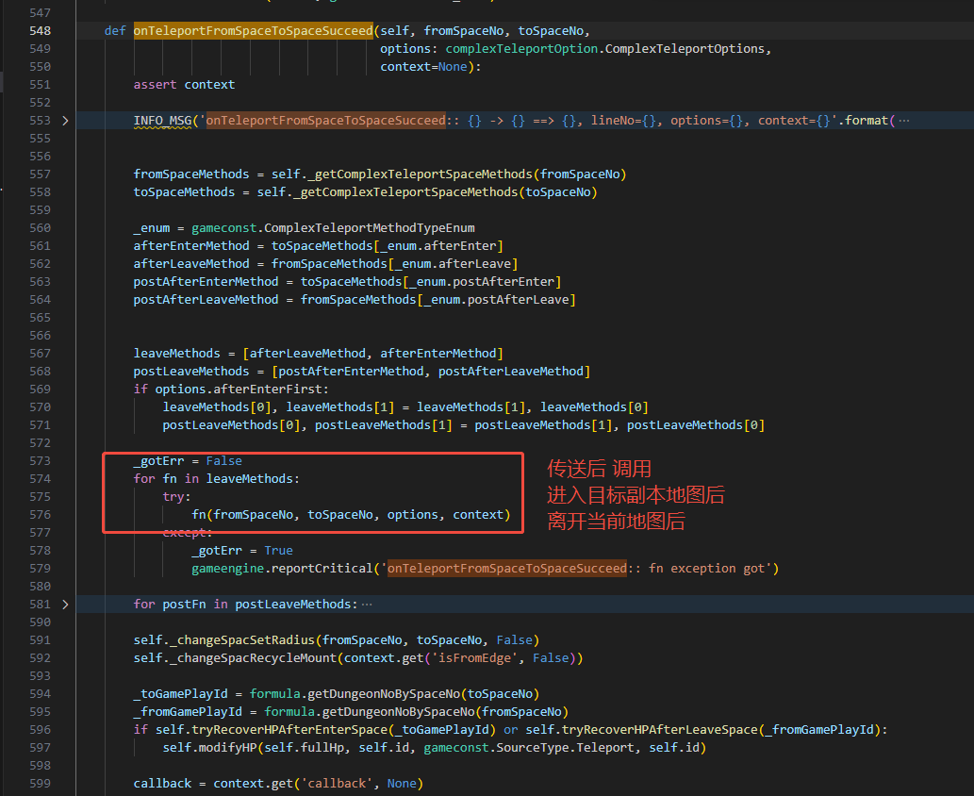

其中相关的传送前后方法如下
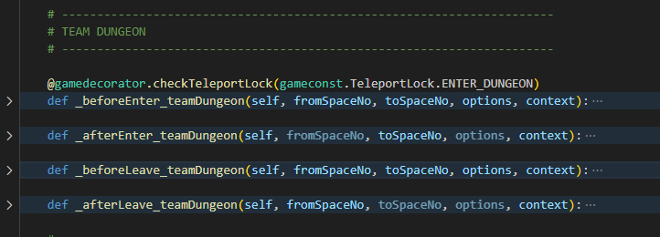
进入目标副本前
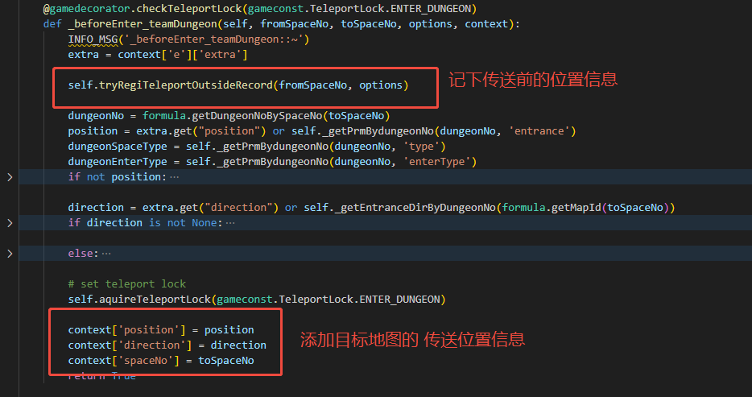

进入目标副本后
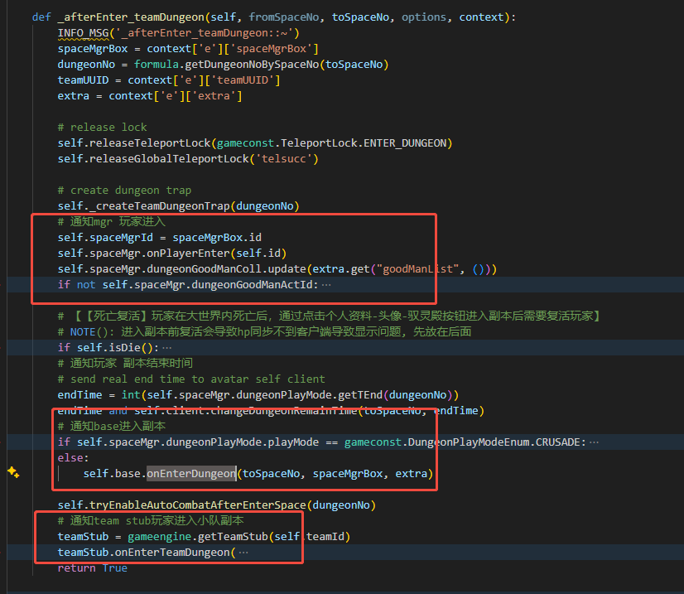
其中，mgr处理添加角色信息和处理相关流程
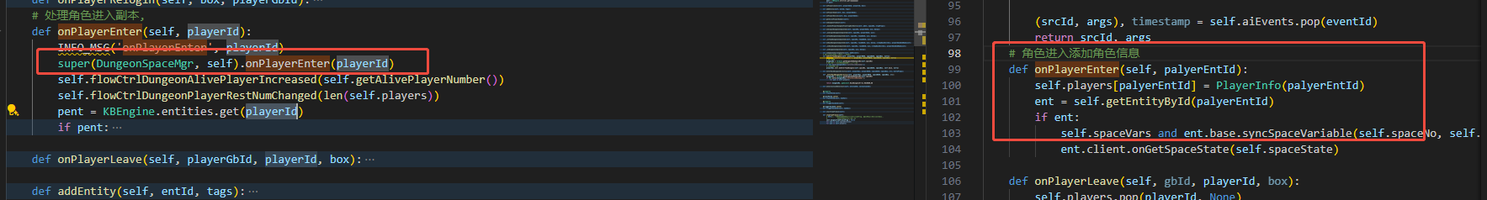
Base缓存对应的 mgrbox
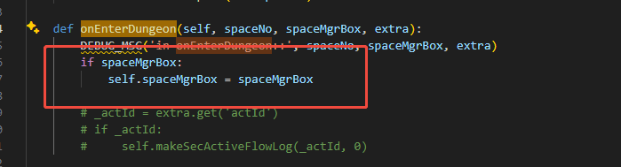
Teamstub缓存小队进入的副本信息
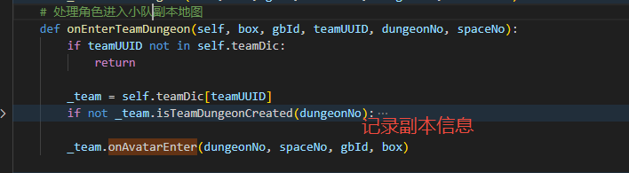

离开目标副本前
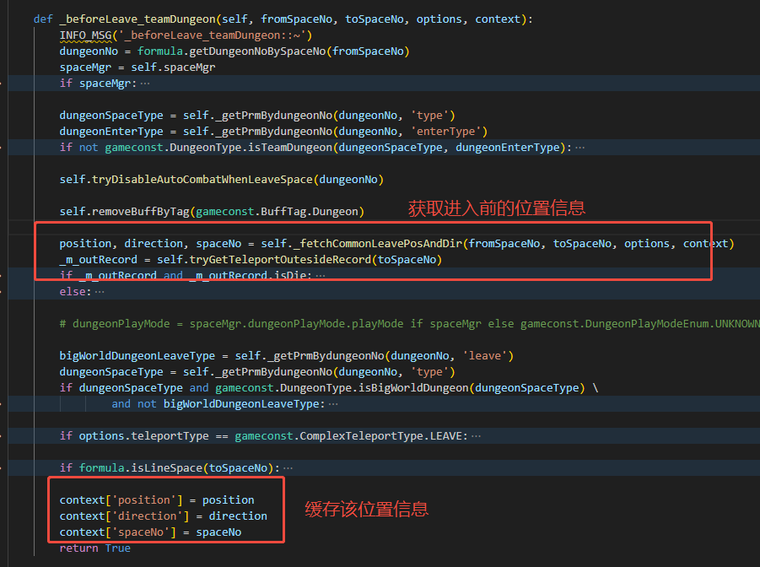

离开目标副本后
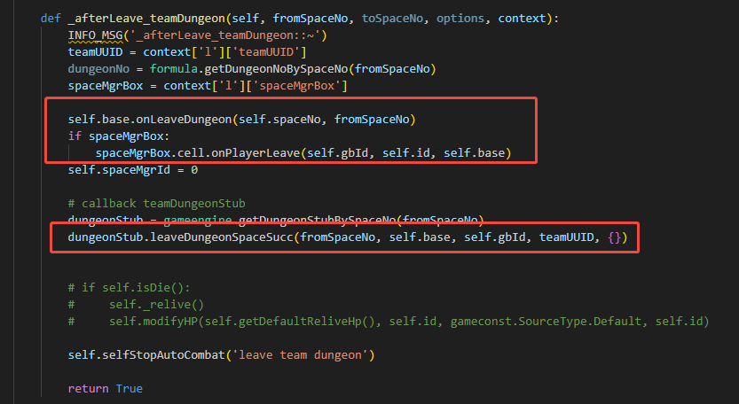
其中 base中清空 mgr
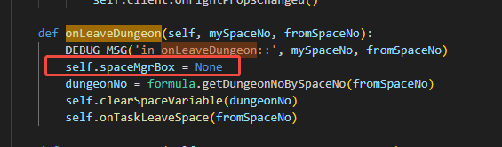

mgr中
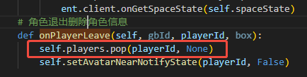
副本stub中
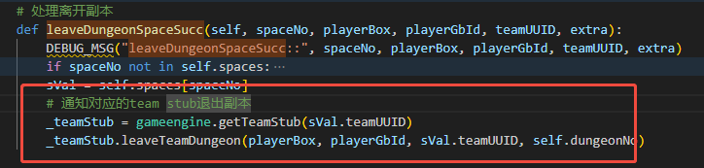

Teamstub中
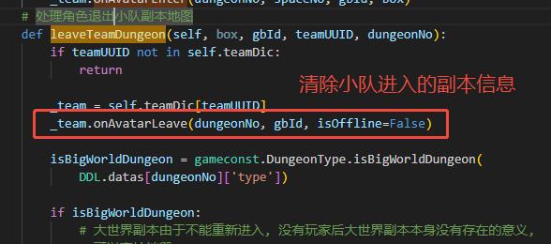

- 小队玩家退出
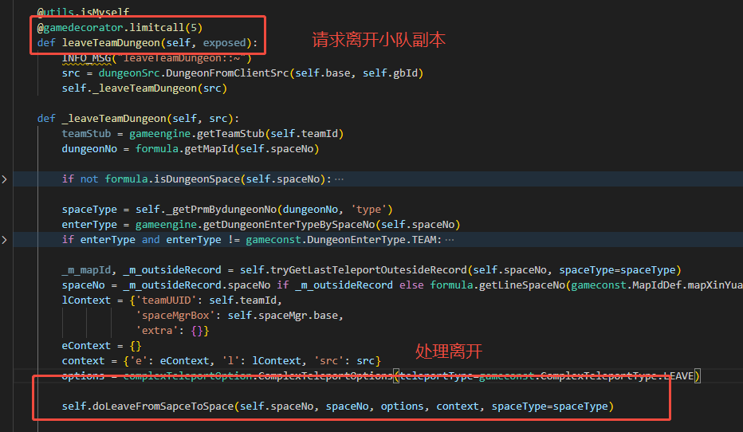
处理玩家离开传送回原地图
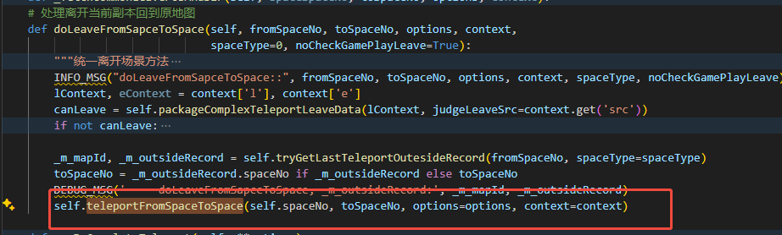

- 销毁小队副本
任务导致离开副本
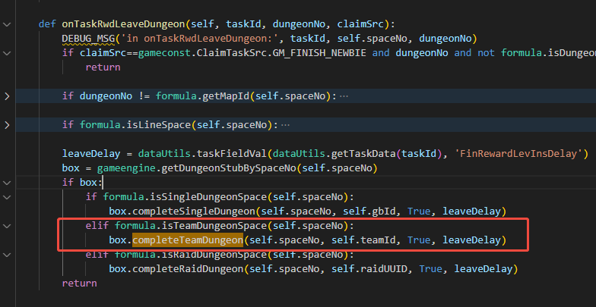
副本到期导致离开副本
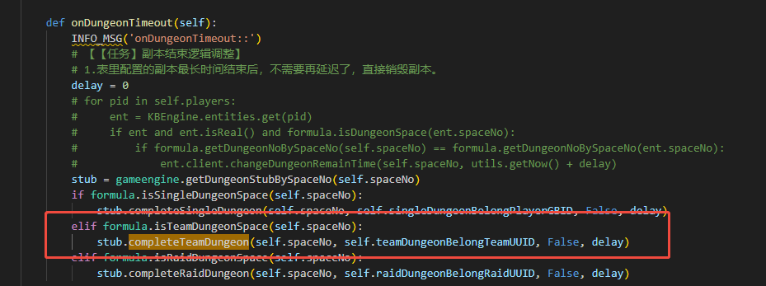
设置副本定时器的地方
没有副本流程直接处理开始副本
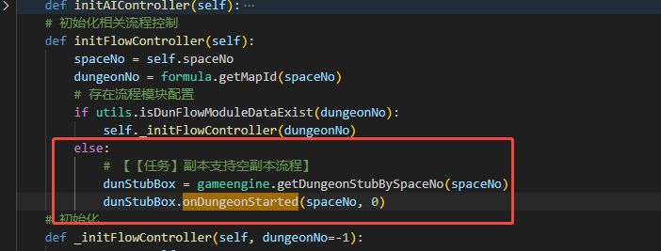
有副本流程的通过副本流程的 开始事件 dunStart 触发， dunStart 一般是配置文件里的第一个 事件
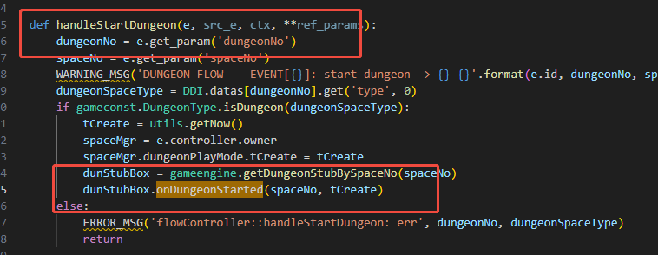
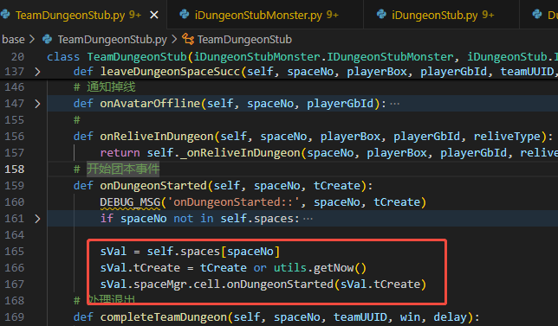
处理开始副本,设置到期定时器
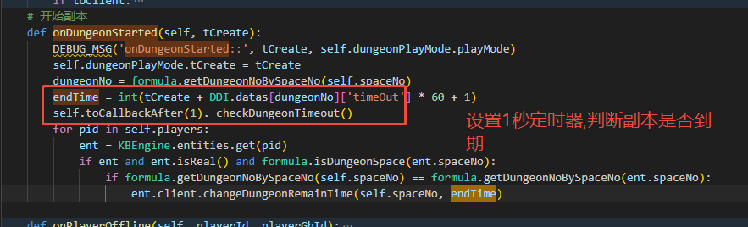
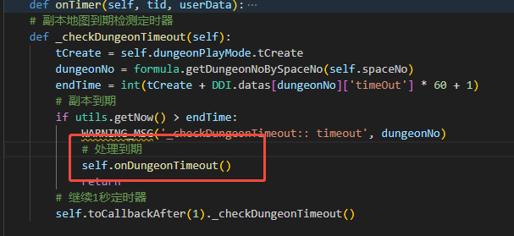

处理到期
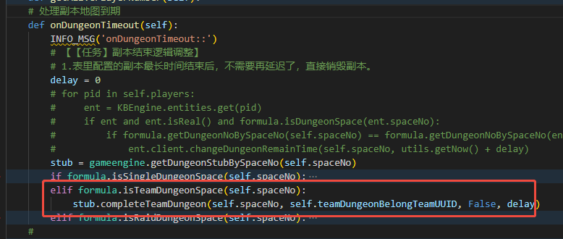

处理退出副本
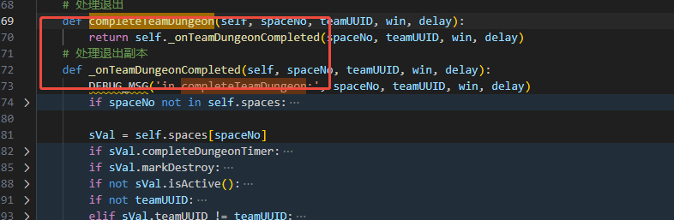
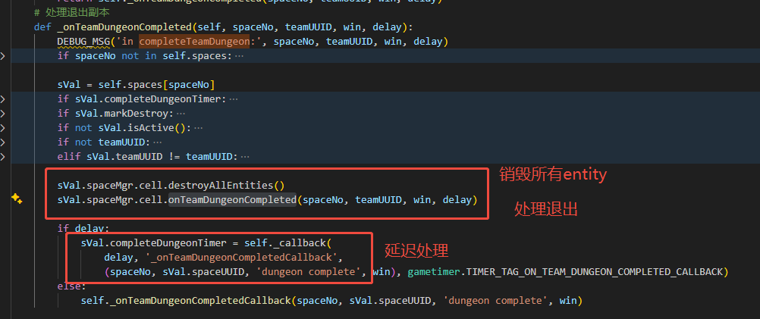
其中
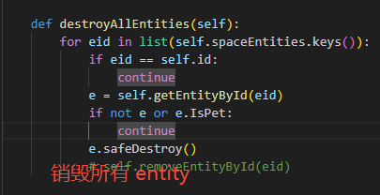

通知客户端
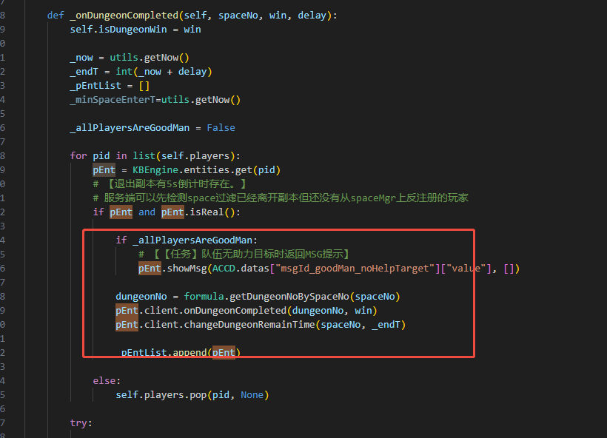

最后 直接调用或者回调 _onTeamDungeonCompletedCallback

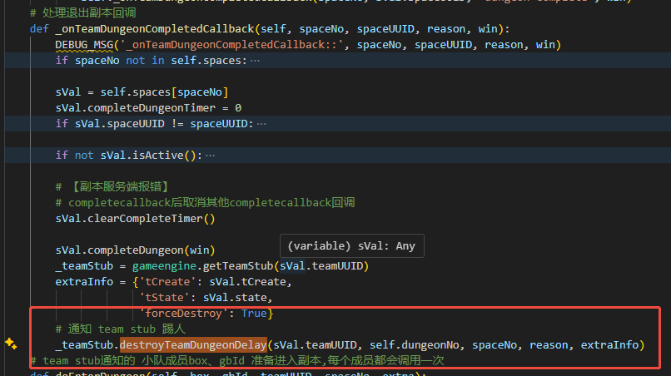
交给teamStub踢除小队 成员
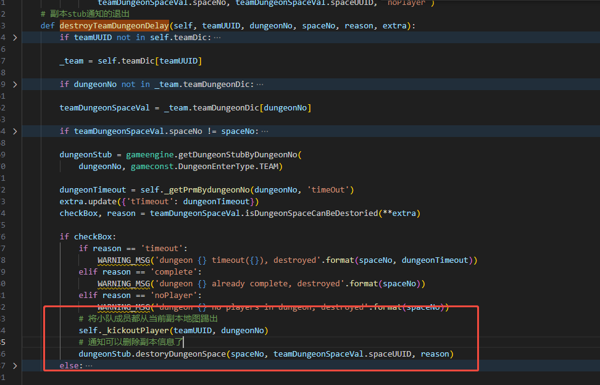
让cell处理角色离开副本
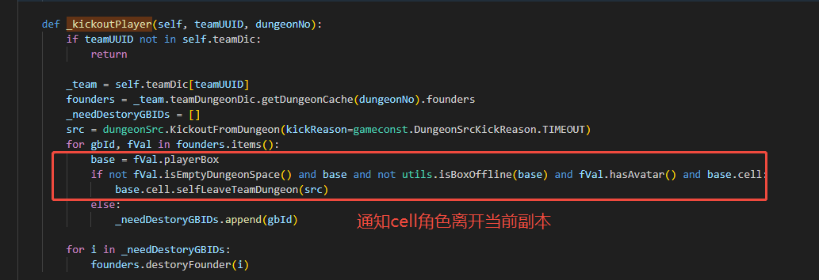
处理传送回原地图
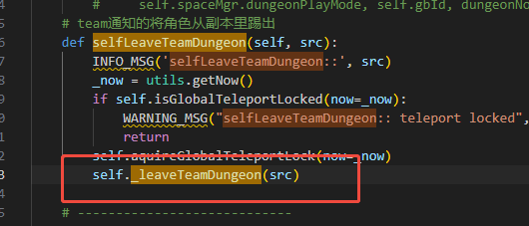

然后是通知副本stub 处理销毁space信息
添加60秒倒计时
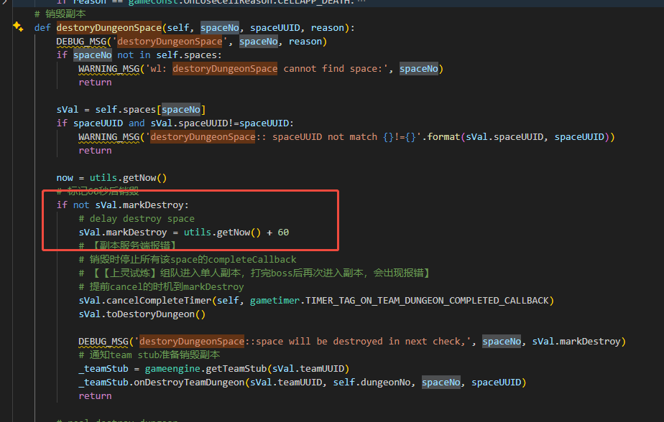

定时器遍历销毁副本地图,到时了处理销毁
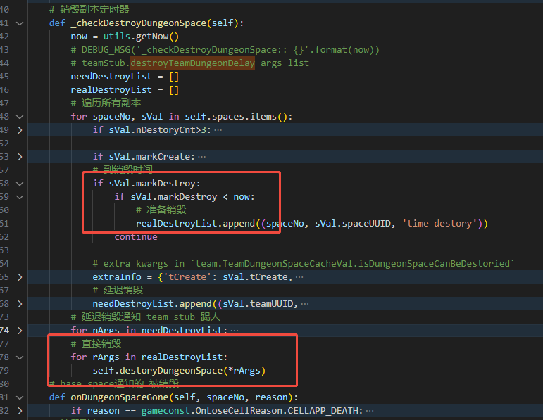

设置60秒延迟销毁时间,

到期清理生成entity队列,然后通知base销毁
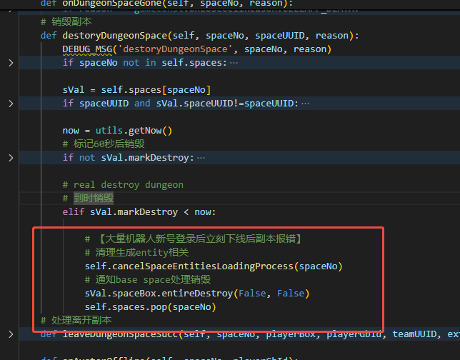

最后就是 销毁space了

Base处理销毁
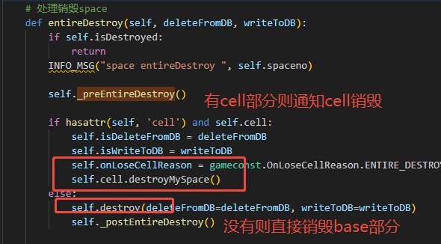
Cell下
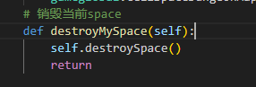
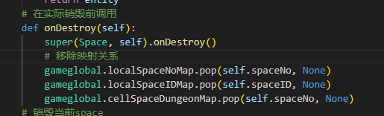
Base 触发 onLoseCell，通知副本stub，space被销毁,然后销毁base部分
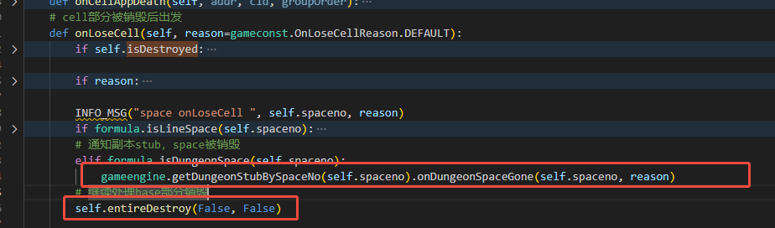

团队副本stub
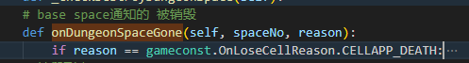

至此space也销毁了

然后看下 副本地图里 怪物的创建
创建副本stub的时候回创建定时器
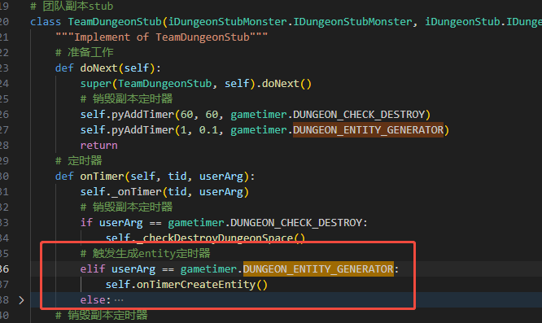
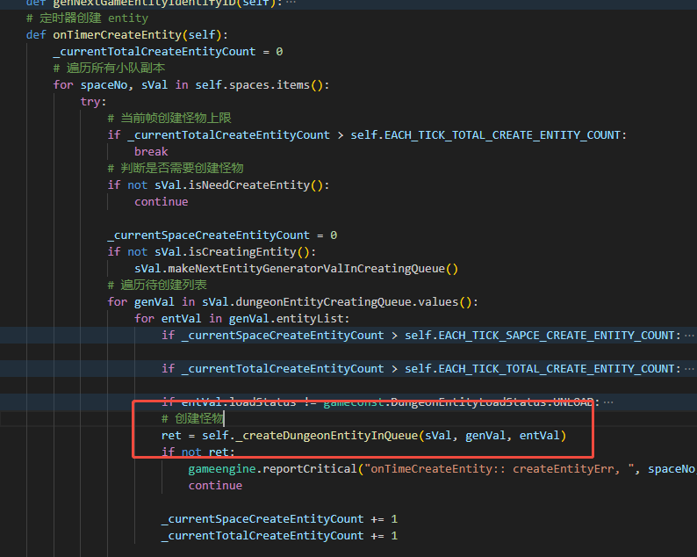
如果待创建队列有需要创建的怪，通知cell space创建怪物
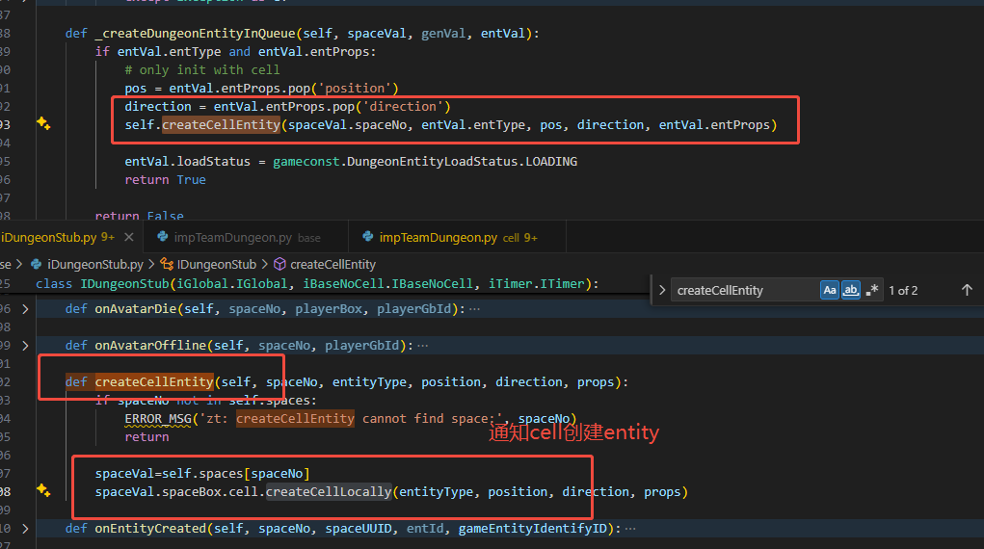
创建cell实体
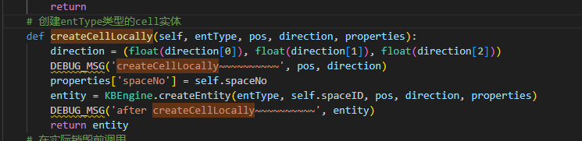
其中相关参数属性里会包含 spaceMgrId
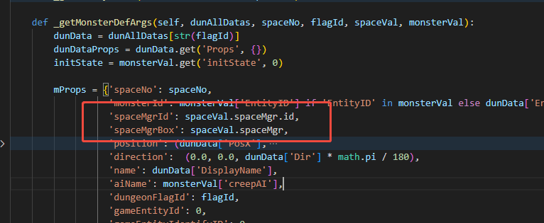

在monster被创建时就能通过该id拿到对应的 spaceMgr

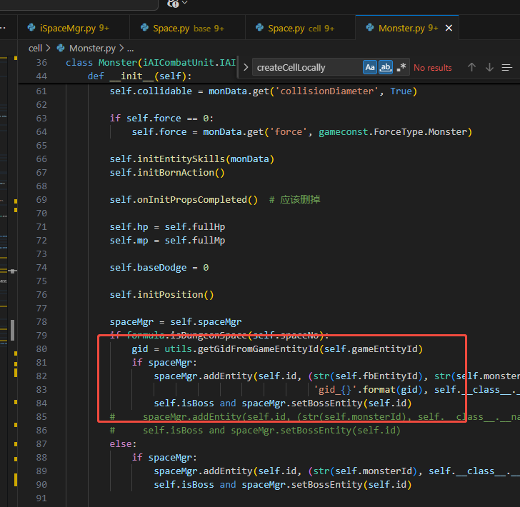
这样怪物被创建时就能和对应的mgr关联,交给mgr管理
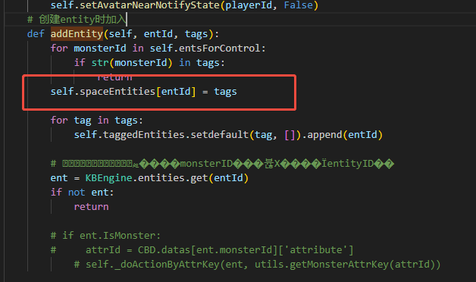
所以在地图销毁时就能删除对应的所有entity
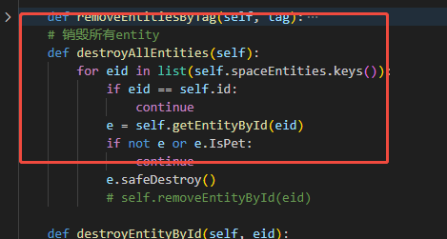

接下来就是看 副本怪物是怎么添加到待创建队列的,也就是之前没说的 流程控制
在创建DungeonSpaceMgr的时候 其父类 ISpaceMgr的初始化里
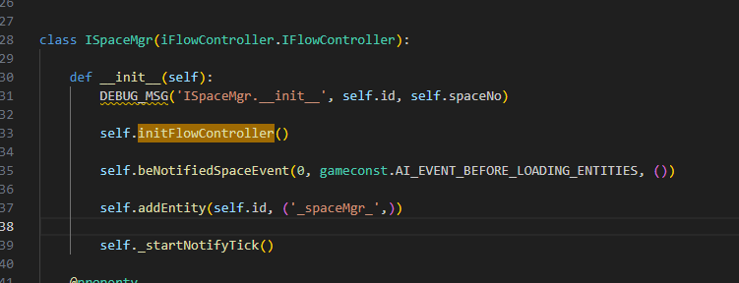

其中
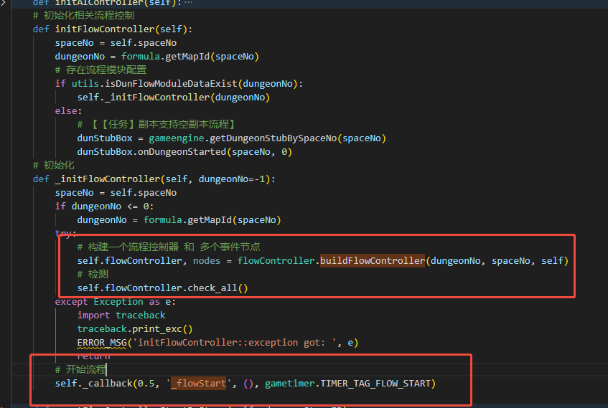
构建流程控制适
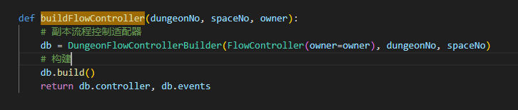
构建事件
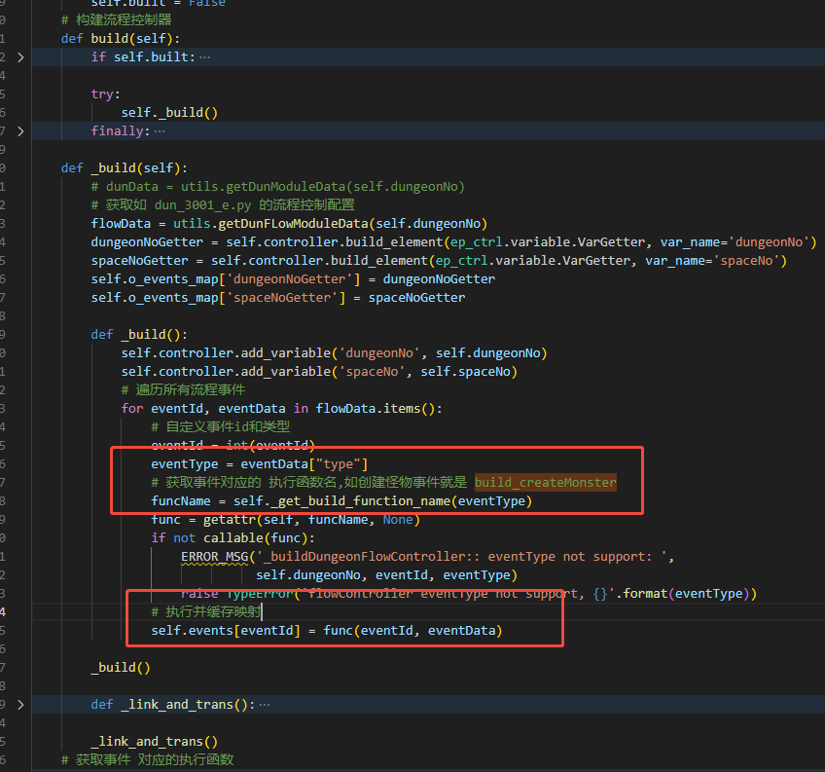
其中如创建怪物 createMonster 就是调用
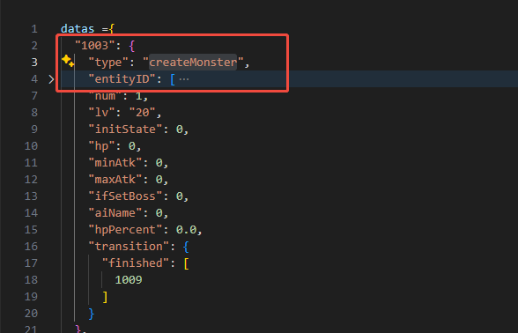
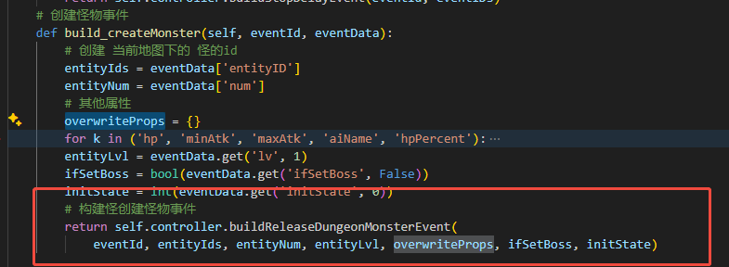

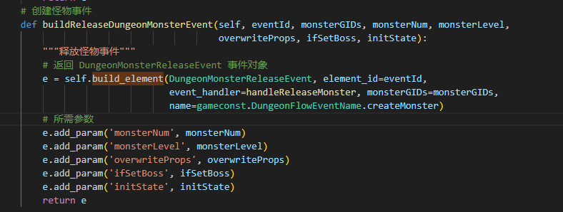
返回 DungeonMonsterReleaseEvent 事件对象
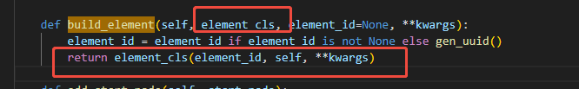

这样通过 _build()，我们就拿到了地图流程控制配置的 所有 事件
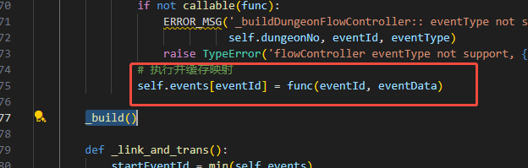

然后是链接(事件对应的副本地图) 和 转换事件(事件的后续事件)

链接
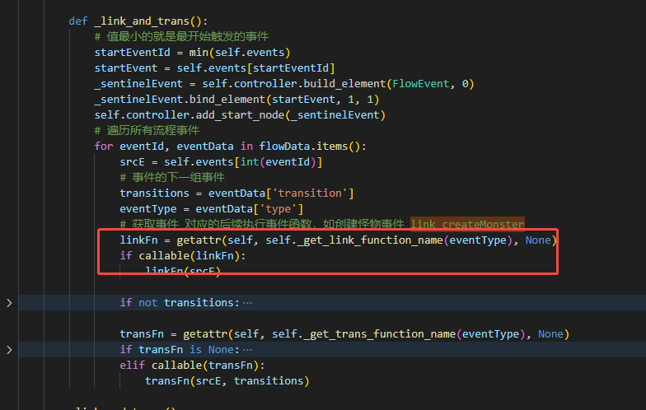
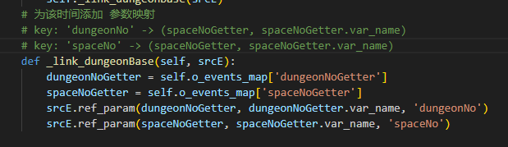
转换,一般是一些延迟，随机事件才,默认就是 下一个事件
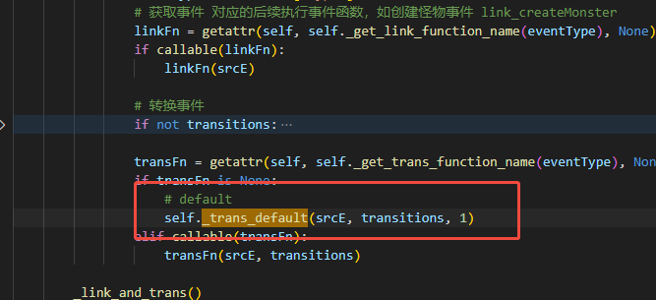
绑定后续事件
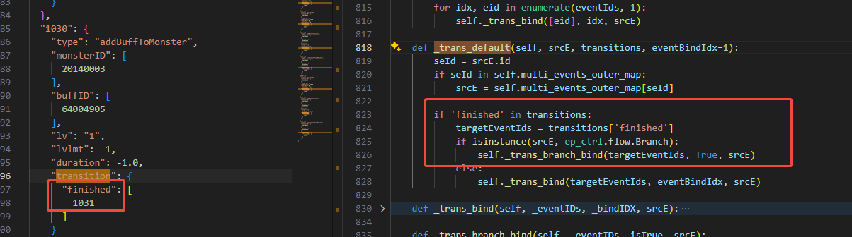

至此事件构建好了然后等待流程开始
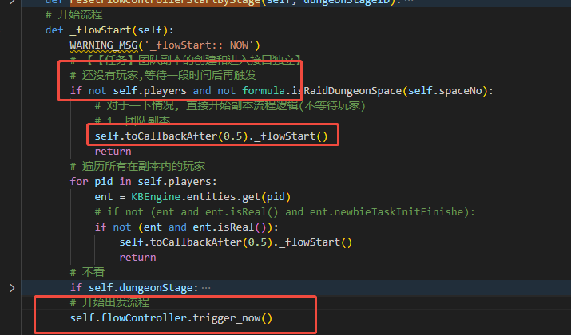

先从起始事件开始触发
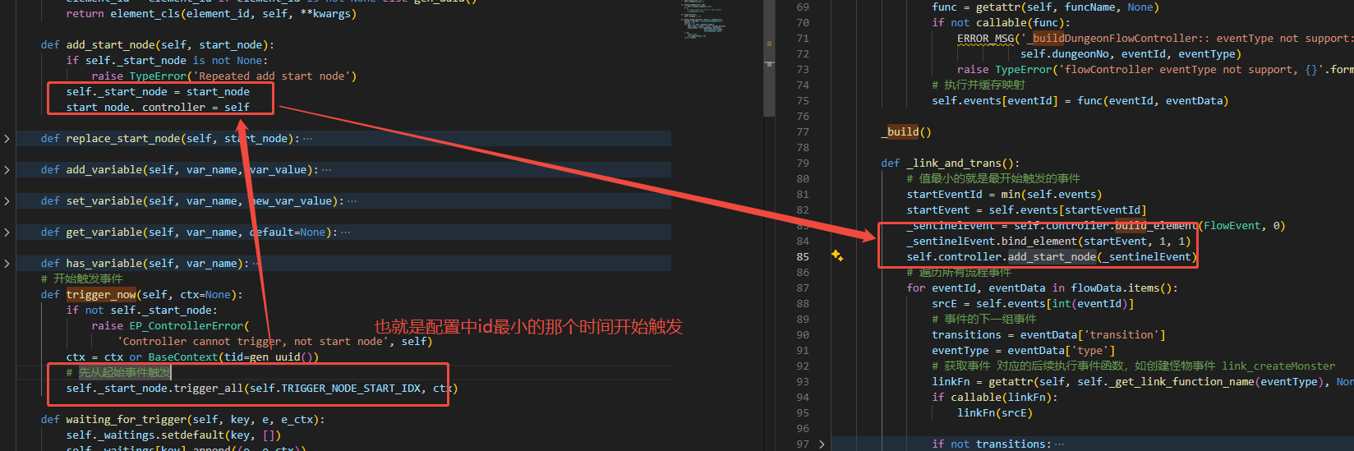
起始事件为空,其下绑定的是首个 配置里id最小的事件,也就是self._binded_dic 里是起始事件
最后调用的 是事件对象的handle_be_triggered
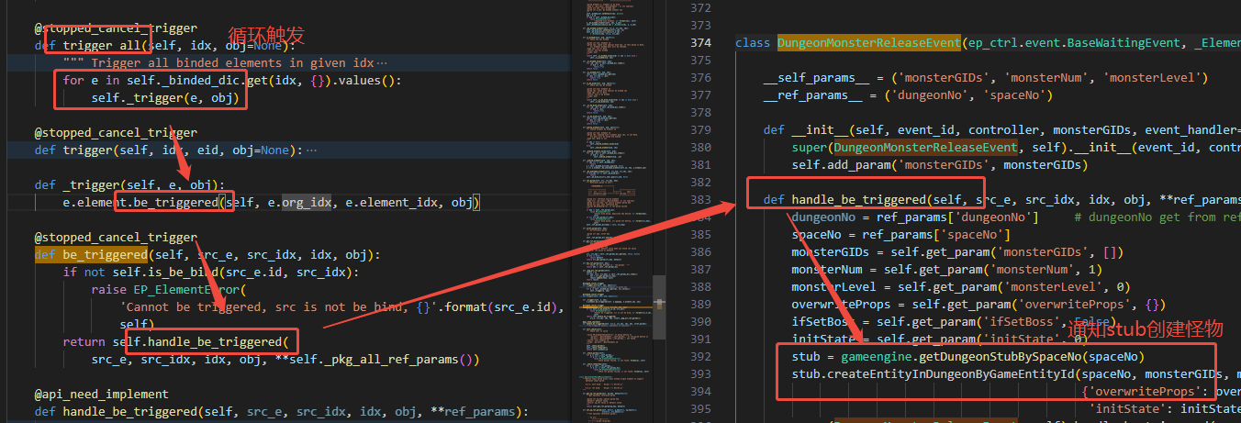
Stub处理
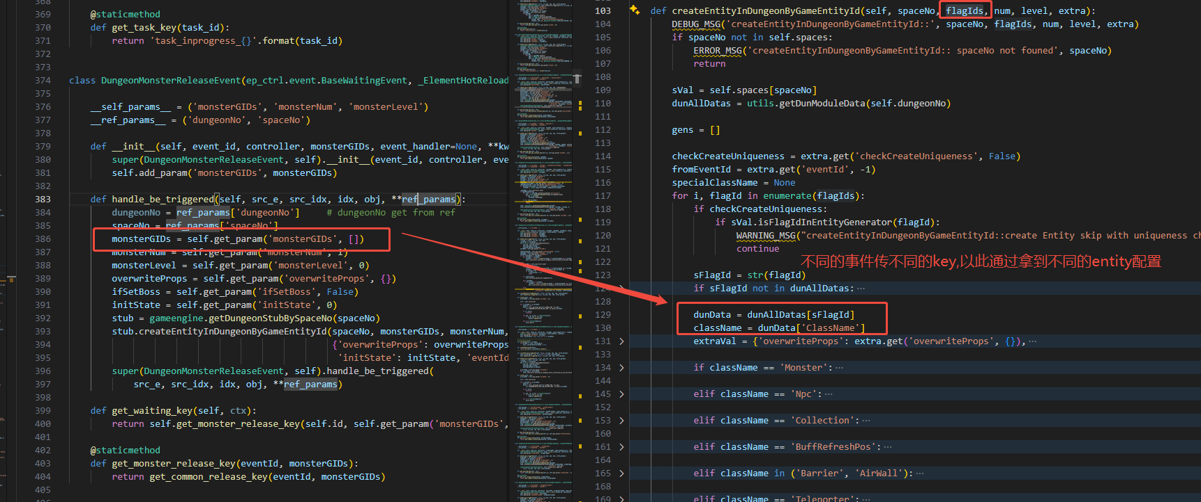
加入待创建队列

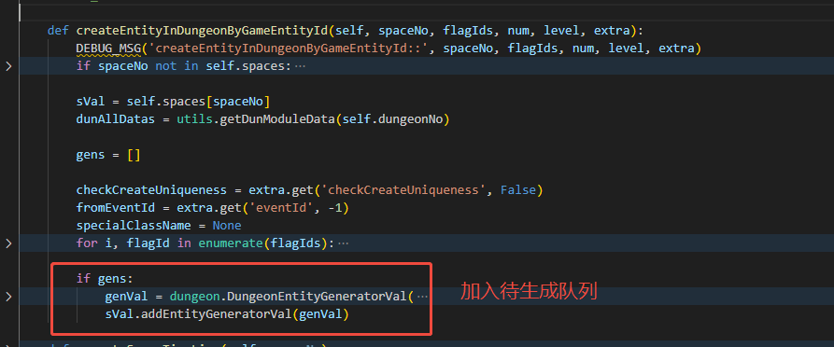
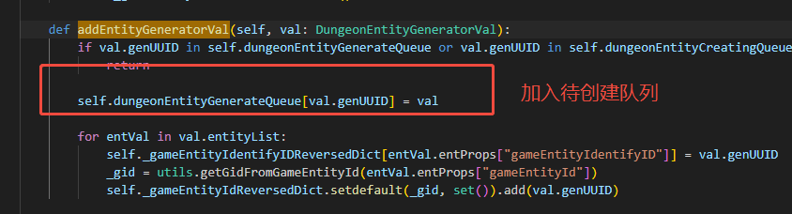

定时器里创建
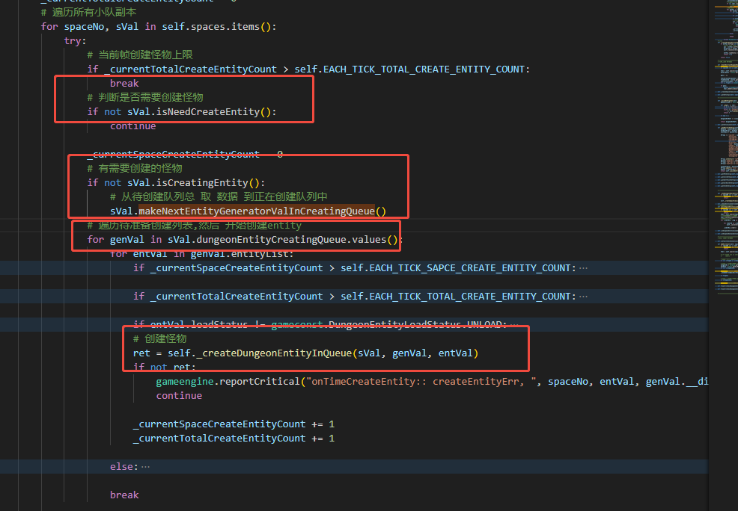

至此 创建怪物事件 流程结束
self.initFlowController() 功能大致理解了
其中还有其他事件 如延迟事件,
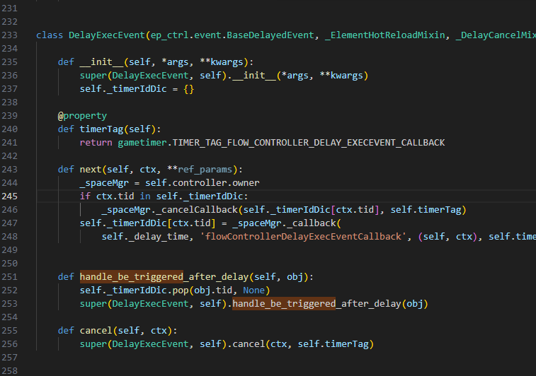
他的 handle_be_triggered在父类中实现
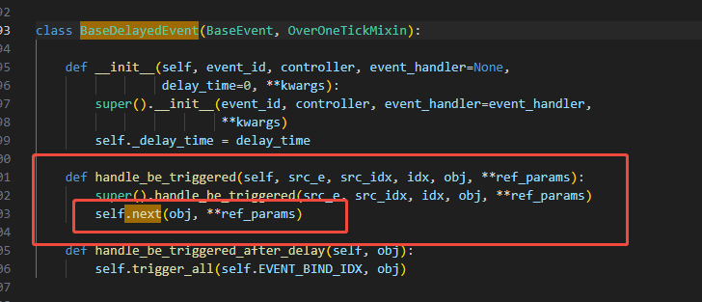
调用具体事件的next触发 延迟创建定时器
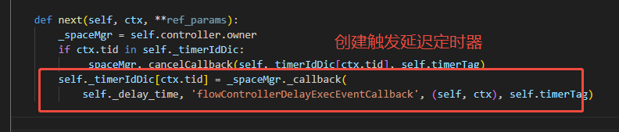
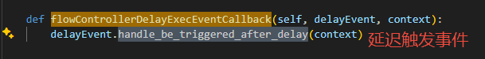
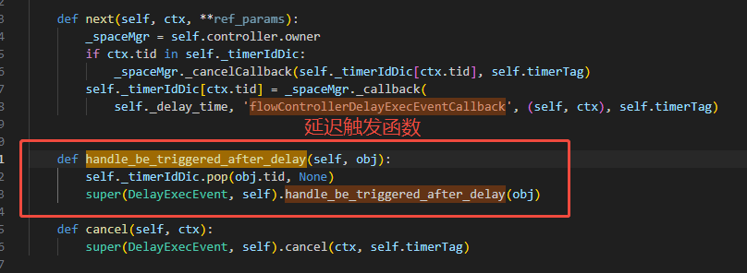
在调用父类中的
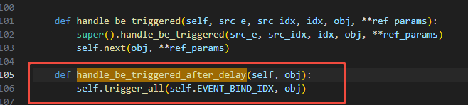
以此来触发 绑定的后续转换事件，这样就达到了 延迟的效果

